Служба по контракту на территории Забайкальского края!
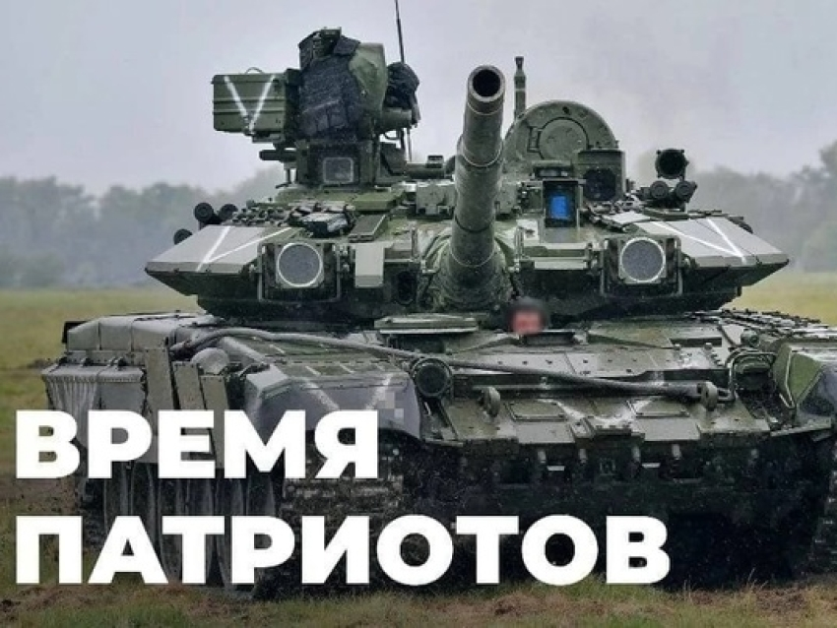
Возможно заменить службу по призыву, службой по контракту.
Прохождение проверочных мероприятий один день.
При заключении контракта сроком от 1 года выплачивается единовременная выплата 445 000 руб.
Денежное компенсация за наем (поднаем) жилья на одного человека составляет 10827.12 руб.
семья из 2 чел - 16.240 руб.
семья из 3 чел - 19.398 руб.
семья из 4 чел - 21.654 руб.
семья из 5 чел - 27.067 руб.
Служба в городе (дома) в Забайкальском крае без СВО - возможно!
Принять участие в СВО - возможно! (предоставляется справка для льгот ЖКХ участнику СВО).
Служба в других регионах Российской Федерации от Владивостока до Крыма - возможно!
Служба по контракту для иностранных граждан, проживающих на территории Российской Федерации, - возможно! (право получить гражданство РФ по упрощенной процедуре).
Военнослужащие уволеные по НУК, возможно!
Призывной возраст от 18 до 60, возможно!
Инструктор пункта отбора сопровождает каждого кандидата индивидуально с момента прибытия на пункт отбора на военную службу по контракту в г. Читу до момента убытия в воинскую часть.
Обращаться в пункт отбора по адресу: Забайкальский край, Красночикойский район, село Красный Чикой, ул. Первомайская, д. 59, кабинет 301 (районная администрация).
тел: 8 (30230) 2-22-85; 89141204011.
А так же по номеру телефона: 122 КРУГЛОСУТОЧНО БЕЗ ПЕРЕРЫВА и ВЫХОДНЫХ!

